实验6 查找算法的程序实现

班级 软工182班

姓名 邓棋 学号 2018081062

完成时间 2019年11月20日

评分

实验内容：（*逐题描述下面各项内容*）

1. 实验题目1(*题目要求或算法功能*)

二分查找又称为折半查找，它要求要查找的顺序表必须是有序表，即表中结点按关键字有序．并且要用顺序存储结构。

基本思想是：首先将给定值key与表中中间位置记录的关键字相比较，若二者相等，则查找成功，否则根据比较的结果确定下次查找的范围是在中间记录的前半部分还是后半部分，然后在新的查找范围内进行同样的查找，如此重复下去，直到在表中找到关键字与给定值相等的记录，或者确定表中没有这样的记录。

编写程序构造一个有序表La，从键盘接收一个关键字key，用二分查找法在La 中查找key，输出查找过程中，所比较的记录的位置；若找到则提示查找成功并输出key所在的位置，否则提示没有找到信息。

1. 算法实现：

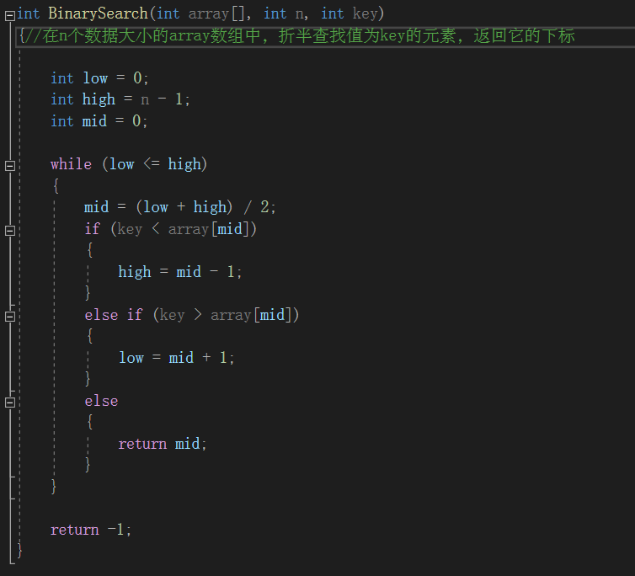（*用源程序表示各算法实现情况，包括****函数功能、返回值、函数定义***）

（2）程序运行结果：

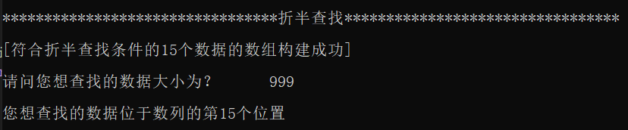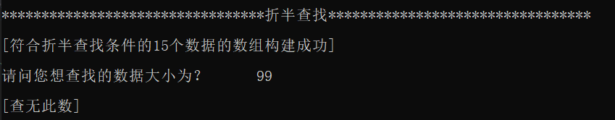（*列出****测试数据****及对应的输出****结果说明****，也可用运行结果截图表示、说明*）

1. 实验题目2(*题目要求或算法功能*)

编写程序实现Hash表的建立、删除、插入以及查找操作。程序应包含的主要功能函数有：

Hash( )：计算哈希地址

InitialHash( )：初始化哈希表

SearchHash( )：在哈希表中查找关键字

InsertHash( )：向哈希表中插入关键字

DeleteHash( )：删除哈希表中某一关键字

PrintHash ( )：打印输出哈希表

设计函数原型，实现各函数功能，并编写main函数对函数实现情况加以测试。

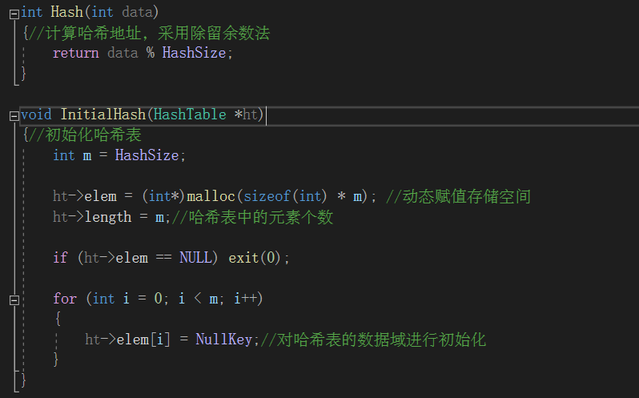（1）算法实现：（*用源程序表示各算法实现情况*）

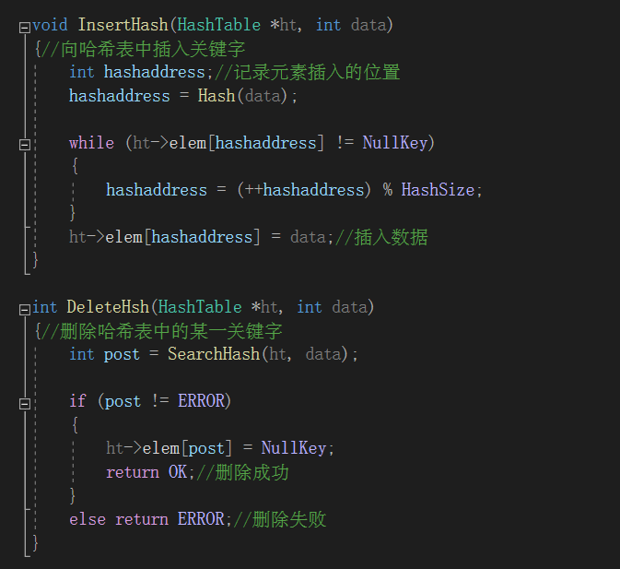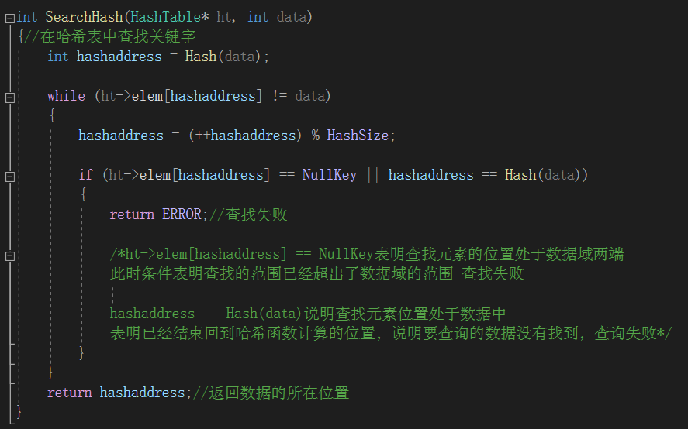

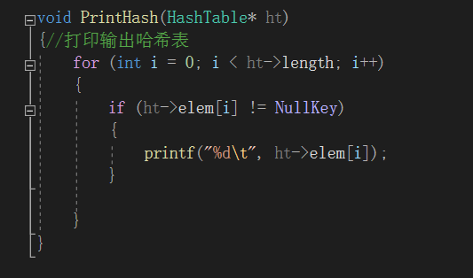

（2）程序运行结果：

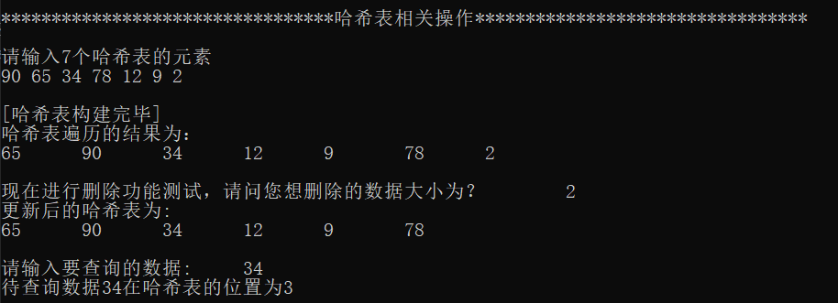（*列出测试数据及对应的输出结果说明，也可用运行结果截图表示、说明*）